信 息 内 容 安 全 实 验 报 告

实验项目名称： | 爬虫实验
班级： | SC011701
学号： | 2017302247
姓名： | 徐枭洋
指导教师：
实验时间： | 2020.3.19

爬虫设计与实现

一、实验目的
1.掌握爬虫的基本原理和实现方法；
2.能够利用爬虫工具获取自己想要的信息。

二、实验要求
（1）学习爬虫的设计原理，掌握爬虫的运行过程；
（2）可以设计出简单的爬虫代码，获取想要的信息；
（3）根据实验过程等写出实验报告；
三、背景阐述
众所周知，如今的时代是数据的时代，更是大数据的时代，万维网成为大量信息的载体，所以如何有效地提取并利用这些信息成为一个巨大的挑战。传统的通用搜索引擎作为一个辅助人们检索信息的工具成为用户访问万维网的入口和指南。但是，这些通用性搜索引擎也存在着一定的局限性。因此，为了解决上述问题，定向抓取相关网页资源的聚焦爬虫应运而生。
四、相关文献
（1） CSDN论坛
（2） 廖雪峰网站
（3） 其他的网上信息
五、系统设计思路
(1) 首先先分析想要爬取网站的信息，比如我爬取的是西工大官网主页的图片，得到正确响应的response等信息。
(2) 代码主体分为下载网页模块、提取网页源码并进行正则解析，主函数三大部分
(3) 通过主函数调用各个函数，实现信息的获取

六、实验结果及分析
在powershell里运行代码，并获取西工大官网主页的jpg格式的图片：
（1）打开powershell并运行代码
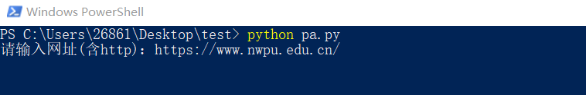
（2）代码成功运行
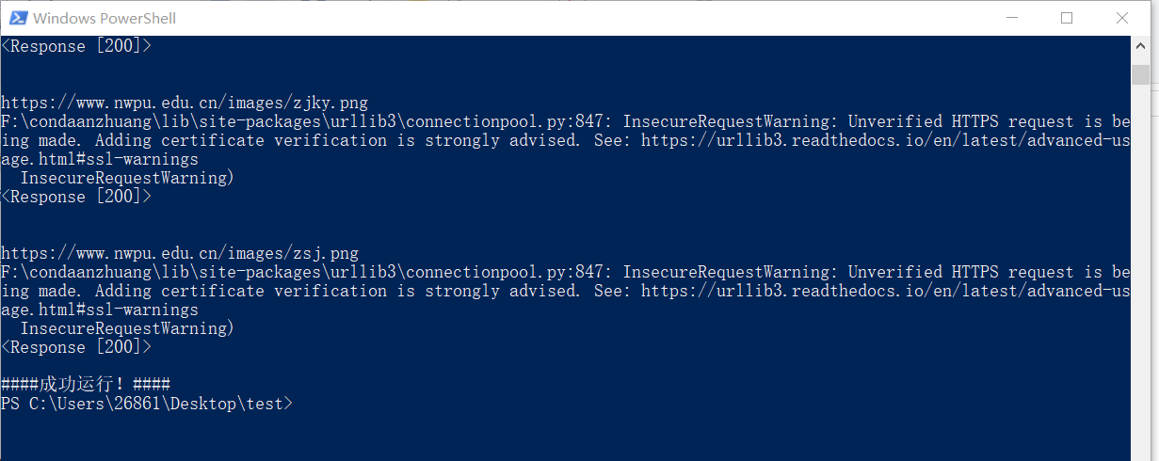
（3）获取的图片，时间是2020年3月19号20:15:42
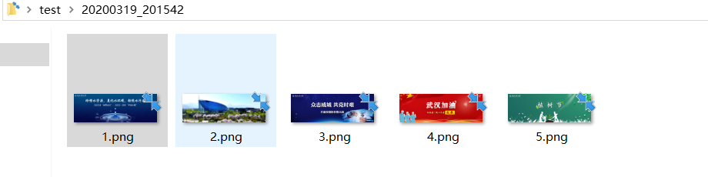
(4) 具体图片展示

七、总结及延伸拓展
这次的爬虫实验让我获益良多，由于之前略微了解过python，并且学姐讲解过爬虫的原理和代码实现，所以这次的代码的总体设计并们没有太多困难，但是运行的时候遇到了一些困难.
- 一个是西工大官网的协议是https，和普通的http协议有些不同，需要将SSL验证设置为verify=False。
- 第二个是pycharm总是将网址认定为超链接，总是跳转网站，而不能进行代码的运行，后来通过将代码放到txt文件，并在powershell里运行解决。
实验扩展：本次实验只是一个简单的爬虫代码爬取相应的图片，并没有涉及深层次的安全问题，比如网站的反爬虫机制等，这是以后需要扩展的。
八、附录（代码）
import requests
import re
import sys
import os
import time

def Download():
print("开始下载:")
i = 1
ymd = time.strftime("%Y%m%d", time.localtime(time.time())) # 获取系统时间 年 月 日
hms = time.strftime("%H%M%S", time.localtime(time.time())) # 获取系统时间 小时 分钟 秒。 输出：120043
path = str(ymd) + "_" + str(hms)
os.mkdir("./" + path)
print("目录已建立：" + path)

urlfile = open("./url.txt", "r")
lines = urlfile.readlines()
for line in lines:
line = line.strip()
print("\n\n" + line)
# 对下载部分进行异常处理
try:
# 用requests.get下载图片
response = requests.get(line, headers=hea, verify=False,timeout=(12, 60))
# 取response中二进制数据
img = response.content
print(response)
#
for j in range(1, 100):
f = open("./" + path + "/" + str(i) + ".png", "wb")
f.write(img)
f.close
# try中的语句如果出现异常，则执行except里面的代码
except:
# 输出出错的链接到errors.txt,并提示
data2 = open("./errors.txt", "a", encoding='utf-8')
data2.write(line + "\n")
data2.close
print("出现错误\n出错链接已保存至errors.txt")
# 使用continue跳过本次出错的循环
continue
i += 1

def Getsource():
inputurl = input('请输入网址(含http)：')
html = requests.get(inputurl, headers=hea,verify=False, timeout=(72, 120))
# 转为utf-8编码
html.encoding = 'utf-8'
# 输出获取的源码
print("即将显示网页源码\n")
time.sleep(2)
print(html.text)
#
# 输出源码到文件
data0 = open("./source.html", 'w+', encoding='utf-8')
print(html.text, file=data0)
data0.close()
# 延迟2秒后清屏
time.sleep(2)
# os.system('clear') #for Unix
os.system('cls') # for Windows
#

# PART 1 此为 正则表达式 部分。(写在''里面)。找到规律，利用正则，内容就可以出来 ps.注意表达式里的空格。
text = re.findall('img src="(.*?)" /', html.text)
# 输出正则提取结果至文件
data1 = open("./url.txt", "a", encoding='utf-8')
for each in text:
print("https://www.nwpu.edu.cn/"+ each)
# 逐行写入保存到文本文件
data1.write("https://www.nwpu.edu.cn/"+ each + "\n")

# Main函数
hea = {
'User-Agent': 'Mozilla/5.0 (Windows NT 6.3; Win64; x64) AppleWebKit/537.36 (KHTML, like Gecko) Chrome/41.0.2272.118 Safari/537.36'}

# 获取网页源码
Getsource()
#
# 下载文件
str_s1 = "\n是否下载文件? (y/n)\n选择："
while True:
str_in1 = input(str_s1)
if str_in1 in ('N', 'n'):
break
if str_in1 in ('Y', 'y'):
Download()
break
#
print("\n####成功运行！####")

